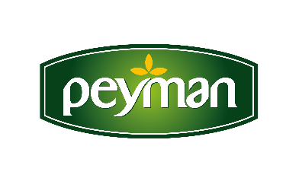
BASIN BÜLTENİ Kasım 2020

Peyman’da kuruyemiş keyfi artık glütensiz!

Çitliyo çekirdek ailesi ile glütensiz üretim hareketini başlatan Peyman, üretim sürecinde oluşan glüten bulaşma riskini de ortadan kaldırarak, kuruyemişi çölyak hastaları ve glütene duyarlılığı olanlar için de ulaşılabilir hale getirdi. Herkesin kolaylıkla görebilmesi için glütensiz ibaresi Yeni Bahçeden ailesinin özel tasarımlı ambalajlarında da yerini aldı. Glütene duyarlılığı olanlar ve glütensiz beslenmeyi tercih edenler, yeni Peyman Bahçeden ailesinin çiğ, kavrulmuş kuruyemiş ve kuru meyve ürünlerini gönül rahatlığıyla yiyebilecek.

Çölyak hastalarının ve glüten intoleransı olan kişilerin glütensiz beslenmesi gerekiyor. Beslenmesine özen gösterenler de glütensiz beslenmeyi tercih edebiliyor. Kuruyemiş ve kuru meyve sektörünün öncü markalarından Peyman, hemen her haneye girerek keyifle tüketilen kuruyemişe inovasyon katarak yeni Bahçeden ailesini glütensiz olarak tüketicilere sunuyor. Bahçeden ailesinin yeni nesil ambalajlarında da yüksek lif içerdiği, glütensiz olduğu ve sağlığa faydasına dair bilgiler görünür bir şekilde yer alıyor.
‘Gluten Free’ sertifikasıyla tescillendi
Kuruyemişte glüten bulunmuyor. Ancak üretim aşamasında glüten bulaşı riski olduğundan, glütensiz üretim için ayrı makine ve teknolojiler kullanılması gerekiyor. Eskişehir’deki fabrikasına yaptığı büyük yatırımla glütensiz üretime geçen Peyman, aldığı “Gluten Free” sertifikası ile bir ilke daha imza atarak, üretimini tescillendirdi.
Peyman, Bahçeden Ailesi’nin yeni nesil ambalajlarıyla da sağlık okuryazarlığının artmasına katkıda bulunmayı hedefliyor. Peyman’ın çiğ, kavrulmuş kuruyemiş ve kuru meyve ürünlerini bir araya getiren Bahçeden ailesinin ambalajlarında, glütensiz olmasının yanı sıra sağlığa faydasına dair önemli bilgiler de yer alıyor.

www.peyman.com.tr

